**新桥街道中心幼儿园中三班幼儿5.8日活动状况记录表**

**来园情况：**

今日周四，阴转雨，22位小朋友入园，在家的小朋友要好好休息，早点来园参加精彩的活动哦！

**集体活动：音乐《手腕转动》**

这是一节律动活动，手腕转动是手腕带着手掌向里绕，手心翻向外。音乐选用节奏比较欢快的乐曲，2/4拍节奏，乐曲中无休止符和连音符，以跳音为主，积极表现活泼、快乐、灵巧的小手。在今天的活动中，等小朋友能感受乐曲的旋律和节奏，喜欢随音乐做动作。其中，等小朋友还能跟着音乐节奏学习做手腕转动动作，并能创编不同方位的手腕转动。

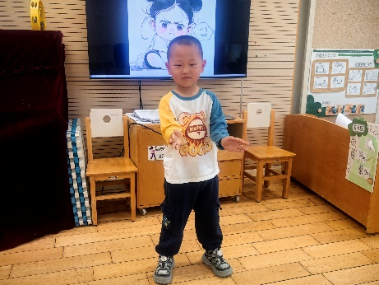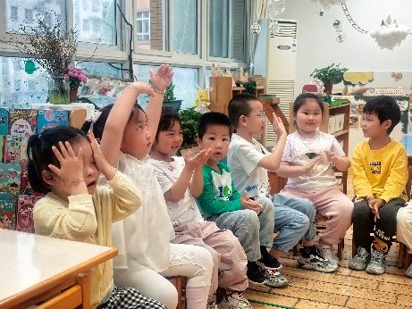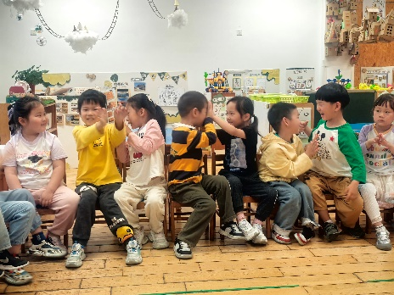

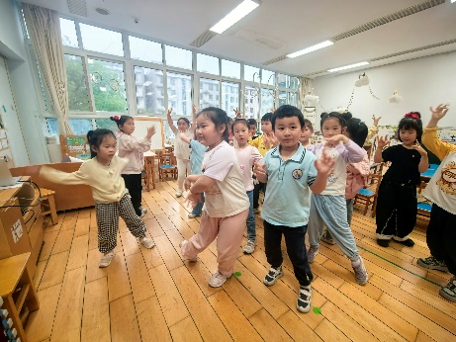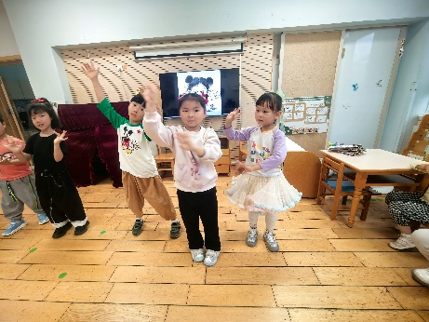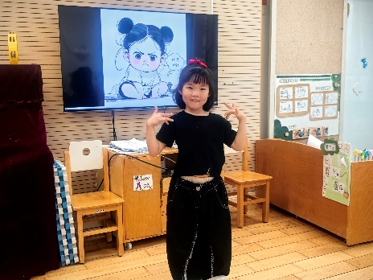

**菜园小记：**

五一过后，孩子们惊喜的发现我们的小菜园有了很大的变化，瓜苗都长出了长长的藤曼，甚至本地黄瓜、四号黄瓜和水果黄瓜都不同程度的开花结果了。接下来怎么办呢？于是孩子们进行了调查，最后根据童童的建议，我们今天趁着还没下雨，给他们搭上了网架和三脚架，并进行了绑枝的操作，最后还施了肥，一切弄好，大雨如期而至，但是我们却一点都不担心呢，经过了我们的细心栽培，相信他们会越长越好的。

